MÔN TOÁN .Tiết 47
EM VUI HỌC TOÁN (T1)
Thời gian thực hiện ngày 11 tháng 11 năm 2024
I. YÊU CẦU CẦN ĐẠT:
1. Năng lực đặc thù:
Học xong bài này, HS sẽ được trải nghiệm các hoạt động:
- Củng cố kĩ năng thực hành nhân, chia (trong bảng)
- Nhận biết về 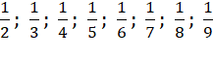 (một phần mấy) thông qua việc tự thiết kế dụng cụ học tập (mang tính chất vừa học vừa chơi) hoặc thông qua việc tổ chức một trò chơi học tập.
2. Năng lực chung.
- Năng lực tự chủ, tự học: Chủ động học tập, tìm hiểu nội dung bài học. Biết lắng nghe và trả lời nội dung trong bài học.
- Năng lực giải quyết vấn đề và sáng tạo: tham gia tích cực vào hoạt động vận dụng.
- Năng lực giao tiếp và hợp tác: Thực hiện tốt nhiệm vụ trong hoạt động nhóm.
3. Phẩm chất.
- Phẩm chất nhân ái: Có ý thức giúp đỡ lẫn nhau trong hoạt động nhóm để hoàn thành nhiệm vụ.
- Phẩm chất chăm chỉ: Chăm chỉ suy nghĩ, trả lời câu hỏi; làm tốt các bài tập.
- Phẩm chất trách nhiệm: Giữ trật tự, biết lắng nghe, học tập nghiêm túc.
II. ĐỒ DÙNG DẠY HỌC
- Kế hoạch bài dạy, bài giảng Power point.
- SGK và các thiết bị, học liệu phục vụ cho tiết dạy.
- Các tờ giấy màu hoặc giấy thủ công, kéo cắt giấy, hồ dán.

III. HOẠT ĐỘNG DẠY HỌC
Hoạt động của giáo viên | Hoạt động của học sinh
1. Khởi động:
- Mục tiêu: Tạo không khí vui vẻ, khấn khởi trước giờ học.
- Cách tiến hành:
- GV tổ chức cho HS hát 1 bài hát để khởi động bài học.  - GV nhận xét, tuyên dương.  - GV dẫn dắt vào bài mới | - HS hát  - HS lắng nghe.
2. Luyện tập:
- Mục tiêu: Củng cố kĩ năng thực hành nhân, chia (trong bảng) và nhận biết về (một phần mấy) thông qua việc tự thiết kế dụng cụ học tập (mang tính chất vừa học vừa chơi) hoặc thông qua việc tổ chức một trò chơi học tập.
- Cách tiến hành:
Bài 1: (Làm việc nhóm 4) Thiết kế dụng cụ học nhân, chia (trong bảng)  a) Thiết kế dụng cụ  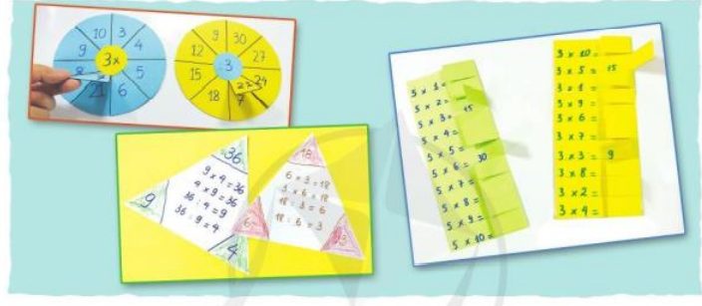  - Cho HS quan sát hình ảnh, trả lời câu hỏi: Em nhìn thấy gì trong ảnh?  - GV giới thiệu về 3 loại dụng cụ học nhân, chia.  - Cho HS thảo luận nhóm 4, đưa ra ý tưởng thiết kế một loại dụng cụ học nhân, chia  - HS thực hiện theo nhóm: Sử dụng các tờ giấy màu, kéo cắt giấy, hồ dán trên đó ghi các phép tính được thống nhất trong nhóm.  - Mỗi nhóm cử ra một người giám sát, nhận xét hoạt động của nhóm khác chẳng hạn (tính toán có đúng không, tính sáng tạo, tính thẩm mĩ của thiết kế).  - Gọi 1 số nhóm lên trưng bày và giới thiệu về sản phẩm của nhóm mình theo các tiêu chí:  + Tên dụng cụ  + Vật liệu làm ra dụng cụ  + Cách sử dụng dụng cụ  + Tác dụng, lợi ích của dụng cụ đó trong học tập  - Các nhóm khác nhận xét.  - GV tổng kết, tuyên dương các nhóm.  b) Thiết kế lời nhắn để nhắc các bạn chú ý khi thực hiện nhân, chia với số 0, số 1  - GV gọi 2-3 HS nhắc lại:  + Khi nhân hoặc chia một số bất kì với số 0  + Khi nhân hoặc chia một số bất kì với số 1  - Cho HS thảo luận nhóm 4, đưa ra ý tưởng và thiết kế lời nhắn để nhắc các bạn chú ý khi thực hiện nhân, chia với số 0, số 1.  - Gọi 1 số nhóm lên trưng bày và giới thiệu về sản phẩm của nhóm mình, các nhóm khác nhận xét.  - GV tổng kết, tuyên dương các nhóm.  Bài 2: (Làm việc nhóm 4) Góc sáng tạo “Một phần mấy của tôi”  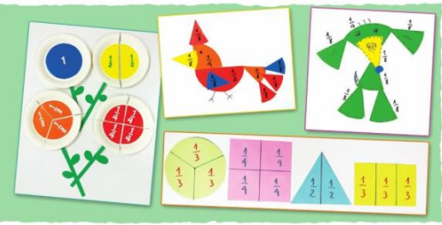  - Cho HS quan sát hình ảnh, trả lời câu hỏi:  ? Em nhìn thấy gì trong ảnh?  - GV giới thiệu về các hình ảnh sáng tạo và cách để tạo ra chúng.  - Cho HS thực hiện theo nhóm, sử dụng những tờ giấy màu sắc khác nhau để chia thành các phần bằng nhau, ghi một phần mấy vào từng phần rồi cắt rời để lắp ghép hình sáng tạo.  - HS thảo luận các ý tưởng lắp ghép, cùng nhau hoàn thành sản phẩm.  - Gọi 1 số nhóm trưng bày và giới thiệu sản phẩm của mình cho các nhóm khác xem. Các nhóm khác nhận xét.  - GV tổng kết, tuyên dương các nhóm.  - LƯU Ý: GV khuyến khích HS suy nghĩ, tìm tòi những ý tưởng sáng tạo, không quá phụ thuộc vào những hình đã có trong SGK; khuyến khích HS trình bày, giới thiệu sản phẩm rõ ràng, mạch lạc, có ý tưởng. Trong quá trình tương tác với các nhóm GV có thể đặt câu hỏi hoặc gợi ý để HS nhận ra “cái toàn thể”, nhận ra 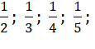 ... của toàn thể nào. Chẳng hạn, tuy cũng là nhưng hình tròn khác với hình vuông. | - HS quan sát, trả lời:  + Vòng tròn bảng nhân 3, chia 3  + Tam giác các phép tính nhân chia được tạo thành từ ba chữ số.  + Bảng nhân 5, bảng nhân 3  - HS lắng nghe  - HS thảo luận, lên ý tưởng  - HS làm việc  - Các nhóm lên chia sẻ về sản phẩm của nhóm mình.  - Nhận xét nhóm bạn  - Lắng nghe  - HS trả lời  + Khi nhân hoặc chia một số bất kì với số 0 thì kết quả đều bằng 0  + Khi nhân hoặc chia một số bất kì với số 1 thì kết quả đều bằng chính nó.  - HS làm việc nhóm  - Nhận xét nhóm bạn  - Lắng nghe  - HS quan sát, trả lời:  + Bông hoa tạo bởi các hình tròn có chia số phần.  + Con chim tạo bởi các hình tam giác có chia số phần.  + Con chó tạo bởi các hình tam giác có chia số phần.  + Hình tròn, hình vuông, hình tam giác, hình chữ nhật chia thành các phần bằng nhau.  - HS lắng nghe  - HS làm việc nhóm  - HS làm việc nhóm để hoàn thành sản phẩm  - Lắng nghe nhóm bạn giới thiệu và nhận xét.
3. Vận dụng.
- Mục tiêu:
+ Củng cố những kiến thức đã học trong tiết học để học sinh khắc sâu nội dung.
+ Vận dụng kiến thức đã học vào thực tiễn.
+ Tạo không khí vui vẻ, hào hứng, lưu luyến sau khi học sinh bài học.
- Cách tiến hành:
Giao HS về nhà sáng tạo thêm nhiều sản phẩm phục vụ học tập và giới thiệu những sản phẩm đó với người thân của mình.
IV. Điều chỉnh sau bài dạy:
.......................................................................................................................................
.......................................................................................................................................

